Plik źródłowy: /tmp/in/input.doc; Data: 2007-10-13 05:43:00 PM
J.Nawrocki, M. Antczak, G. Palik, A.Widelska

Ćwiczenie nr 2

Programowanie imperatywne

Środowisko uruchomieniowe
- Pobrać plik TC.zip (Turbo C Compiler) (http://www.cs.put.poznan.pl/awidelska/TC.zip).
- Rozpakować powyższe archiwum w katalogu roboczym (na zajęciach najprawdopodobniej C:\Temp).
- Ważne pliki i katalogi wykorzystywane podczas kompilacji:
  - katalog …\TC\Projects – zawiera przykładowy projekt myMain oraz plik blank.c; służy jako repozytorium rozwiązań poniższych zadań,
  - plik …\TC\Projects\blank.c – jest uogólnionym wzorcem prostego programu napisanego w języku C; jego zawartość będzie się powtarzać we wszystkich rozwiązaniach poniższych zadań,
#include <stdio.h>
#include <stdlib.h> // standardowe biblioteki

void main() { // główna funkcja programu
system("PAUSE"); // program przed zakończeniem oczekuje
} // na naciśnięcie dowolnego klawisza
  - …\TC\clean.bat – służy do usuwania plików z rozszerzeniami *.bak, *.obj, *.exe z wszystkich podkatalogów katalogu Project,
  - …\TC\make.bat – służy do kompilowania przygotowanego programu; jako parametr należy podać nazwę projektu reprezentującego przygotowany program.
- Tworzenie nowego projektu (np.: myMain)
  - utworzenie nowego podkatalogu o nazwie reprezentowanej przez nazwę projektu (np.: myMain) w katalogu …\TC\Projects,
  - przekopiowanie do nowo utworzonego katalogu pliku blank.c i zmienienie jego nazwy na nazwa_projektu.c (np.: myMain.c); jeżeli nazwy katalogu i pliku źródłowego będą różne wówczas kompilacja z użyciem make.bat zakończy się niepowodzeniem.
  - w celu skompilowania napisanego programu należy uruchomić konsolę systemową w katalogu …\TC\; następnie należy wpisać polecenie kompilacji w postaci:
make.bat myMain
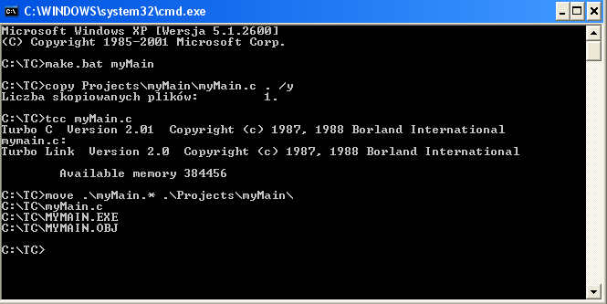
  - w rezultacie w katalogu projektu pojawią się pliki z rozszerzeniami *.obj i *.exe.
- Edytor Turbo C
  - w katalogu …\TC znajduje się plik TC.exe, który jest przykładem bardzo prostego edytora pozwalającego na implementowanie programów w języku C. Aby uruchomić program wystarczy dwukrotnie nacisnąć lewym przyciskiem myszy na powyżej przytoczoną nazwę pliku. Po uruchomieniu edytora domyślnie pojawia się okno pozwalające implementować kod w pliku o nazwie NONAME.C. W celu przejścia w tryb edycji pliku należy wykorzystać przycisk Enter.
  - w celu poprawnego kompilowania i uruchamiania programów należy po uruchomieniu edytora ustawić podstawowe opcje środowiska:
    - ścieżkę dostępu do katalogu zawierającego interfejsy bibliotek (Include directories),
    - ścieżkę dostępu do katalogu zawierającego biblioteki (Library directories),
    - ścieżkę dostępu do katalogu głównego środowiska (Turbo C directory).
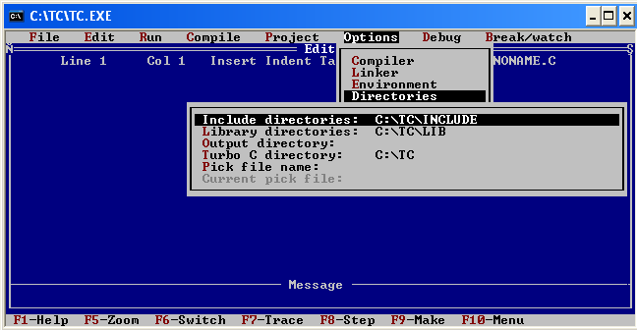
  - aby otworzyć nowy (pusty) plik źródłowy należy skorzystać z menu File->New.
  - aby wczytać plik z kodem źródłowym programu należy skorzystać z menu
File->Load (skrót klawiszowy: F3).
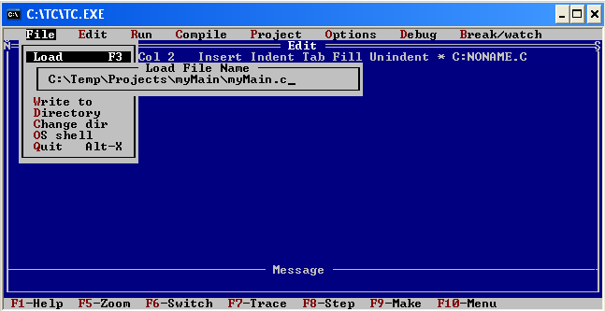
  - w celu zapisania dokonanych modyfikacji aktualnie otwartego kodu źródłowego programu należy skorzystać z menu File->Save (skrót klawiszowy: F2).
  - aby zbudować plik wykonywalny tworzonego programu należy skorzystać z menu Compile->Build all.
  - w celu uruchomienia pliku wykonywalnego programu należy skorzystać z menu
Run->Run (skrót klawiszowy: Ctrl+F9).
  - aby zamknąć edytor należy skorzystać z menu File->Quit (skrót klawiszowy: Alt+X).
- Uwagi
  - nazwa projektu nie powinna być dłuższa niż 8 znaków, ponieważ kompilator będzie sygnalizował problem ze znalezieniem właściwego pliku,
  - nie wykorzystywać komentarzy postaci „//” w kodzie programu,
  - unikać nazywania projektu i wykorzystywanych funkcji w ciele programu w ten sam sposób,
  - nie nazywać własnych funkcji nazwami podstawowych funkcji bibliotecznych,
  - w kilku programach należy wykorzystać bibliotekę math (poprzez dodanie w kodzie źródłowym deklaracji #include <math.h>,
  - pamiętać o deklarowaniu wszystkich niestandardowych bibliotek przed ich użyciem w programie.

Wprowadzenie do języka C
    - Podstawowa struktura prostego programu
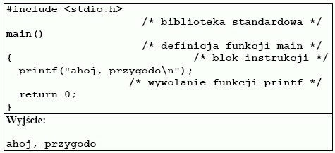
    - Deklarowanie zmiennych
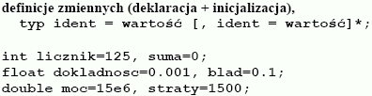
    - Ważniejsze operatory
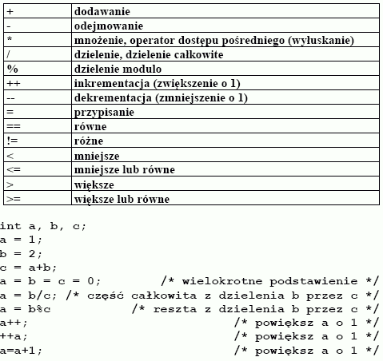
    - Podstawowe pętle
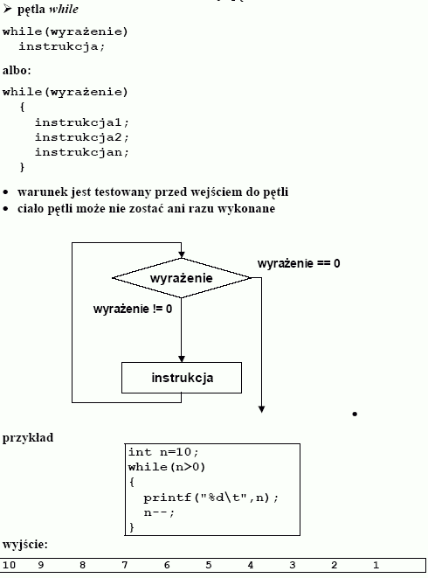
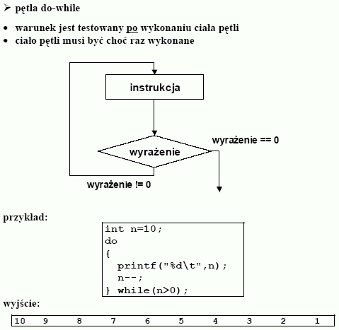
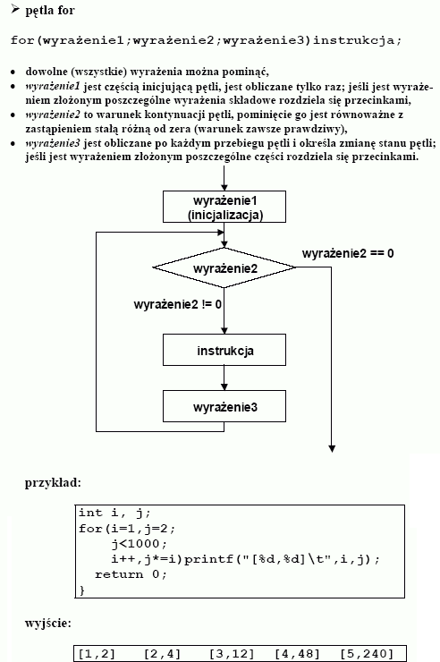
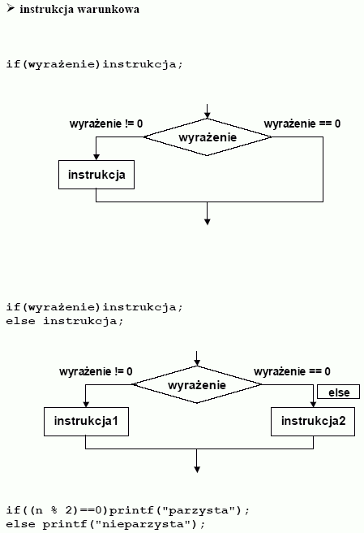
    - Tablice
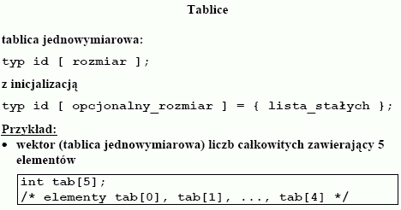
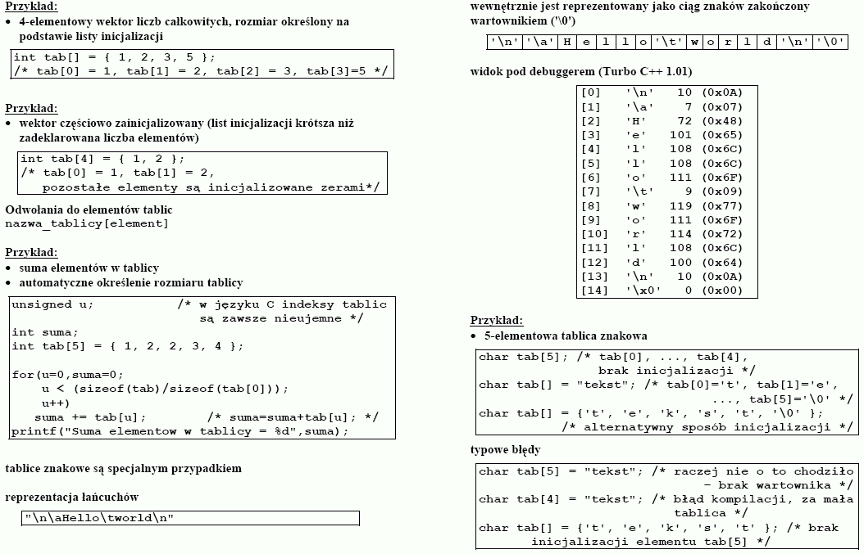
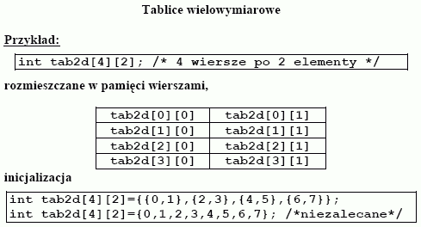
    - Wskaźniki
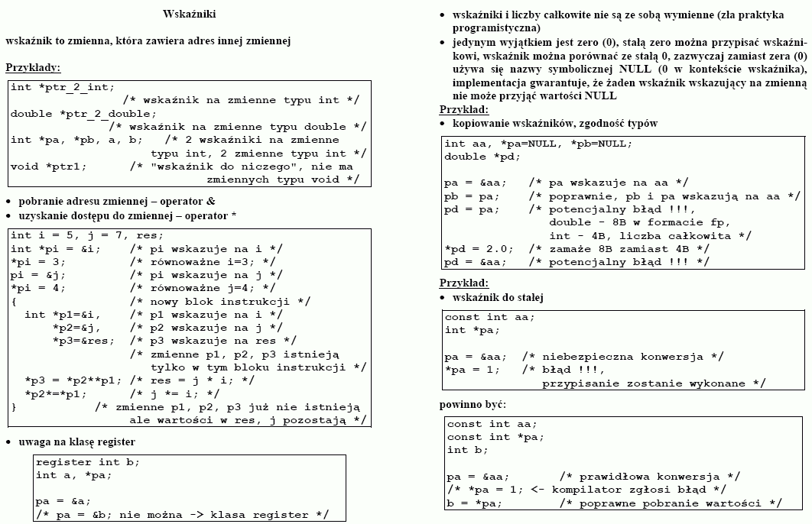
    - Tablice a wskaźniki
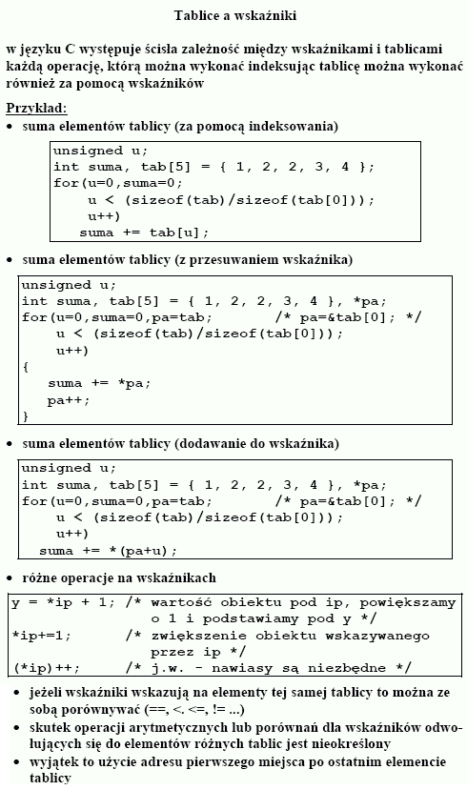
    - Formatowane wejście/wyjście
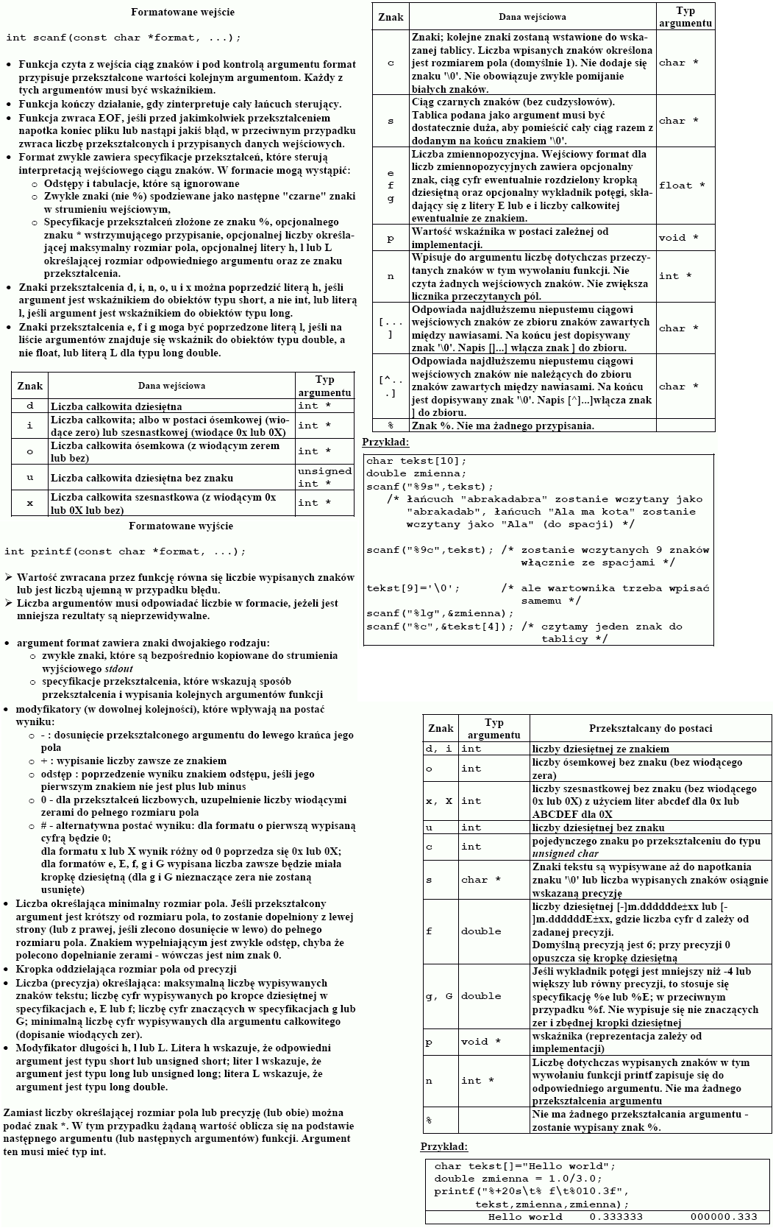
    - Podstawowe funkcje matematyczne (biblioteka math.h)
- double sqrt(double x) - The sqrt() function computes the square root of x,
- double ceil(double x) - The ceil() function computes the smallest integral value not less than x.
- double floor(double x) - The floor() function computes the largest integral value not greater than x.
- double pow(double x, double y) - The pow() function computes the value of x raised to the power y, x^{y}. If x is negative, y must be an integer value.
    - Powyższe i dodatkowe materiały znajdują się na stronie dr. inż. W. Complaka
      - http://www.cs.put.poznan.pl/wcomplak/BFILES/C_W_0.PDF
      - http://www.cs.put.poznan.pl/wcomplak/BFILES/C_W_1.PDF
      - http://www.cs.put.poznan.pl/wcomplak/BFILES/C_W_2.PDF
      - http://www.cs.put.poznan.pl/wcomplak/BFILES/C_W_3.PDF
      - http://www.cs.put.poznan.pl/wcomplak/BFILES/C_W_4.PDF
      - http://www.cs.put.poznan.pl/wcomplak/BFILES/C_W_5.PDF
Zadania
Zad. 1(*). Skompiluj i przetestuj program obliczania liczby cyfr dziesiętnych podanej liczby naturalnej n 0, 1, 2, ... (program ten był prezentowany na wykładzie).

We wszystkich poniższych zadaniach:
- (*) Opracuj zbiór przypadków testowych, które doprecyzują interfejs użytkownika.
- (*) Narysuj schemat blokowy dla proponowanego rozwiązania.
- (*) Przelicz (metodą ręcznej symulacji, która była prezentowana na wykładzie) wybrane przypadki testowe na schemacie, by sprawdzić jego poprawność.
- Napisz program w C.
- (*) Przelicz na nim wybrane przypadki testowe metodą ręcznej symulacji.

Zad. 2. Napisz program czytania trzech liczb naturalnych i drukowania ich średniej arytmetycznej.

Zad. 3. Napisz program czytania trzech liczb i sprawdzania, czy mogą być one długościami boków jakiegoś trójkąta. Wskazówka: |b-c|<a<b+c.

Zad. 4. Napisz program obliczania wartości funkcji n! (silnia) dla n będących liczbami naturalnymi
(0, 1, 2, .. 8).

Zad. 5. Napisz program sprawdzania, czy podana liczba jest liczbą automorficzną.
Wskazówka: Liczba automorficzna to liczba, która występuję na końcu swojego kwadratu
np.: 5 bo 5² = 25 lub 25 bo 25² = 625.

Zad. 6(*). Napisz program znajdowania wszystkich liczb automorficznych w podanym przedziale domkniętym <A, B>.

Zad. 7. Napisz program obliczania sumy cyfr dziesiętnych podanej liczby naturalnej n
(np.: suma cyfr liczby 0 jest równa 0, a suma cyfr dziesiętnych liczby 99 jest równa 18).

Zad. 8. Napisz program obliczania wartość funkcji potęgowej a^{b} dla a, b będących liczbami naturalnymi (0,1, 2,..).

Zad. 9. Napisz program czytania skończonego ciągu liczb całkowitych i drukowania tego ciągu w odwrotnej kolejności (np.: 10 liczb).

Zad. 10. Napisz program znajdowania najmniejszej liczby w skończonym ciągu liczb naturalnych (np.: 10 liczb).

Zad. 11. Napisz program obliczania sumy liczb podanego, skończonego ciągu liczb całkowitych ((*)rzeczywistych) (np.: 10 liczb).

Zad. 12(*). Napisz program obliczania wartości średniej podanego, skończonego ciągu liczb naturalnych (rzeczywistych) (np.: 10 liczb). Należy zmodyfikować odpowiednio rozwiązanie, które zostało zaproponowane dla zadania 11.

Zad. 13. Napisz program czytania rozmiaru n (skończona liczba naturalna) i rysowania macierzy o rozmiarach n x n typu lewa-dolna. Macierz lewa-dolna zawiera na głównej przekątnej i pod tą przekątną znaki X, natomiast powyżej głównej przekątnej są znaki spacji. Oto przykład macierzy lewa-dolna dla n=4:

X
XX
XXX
XXXX

Zad. 14(*). Napisz program czytania rozmiaru n i rysowania macierzy o rozmiarach n x n typu prawa-górna. Macierz prawa-górna zawiera na głównej przekątnej i nad tą przekątną znaki X, natomiast poniżej głównej przekątnej są znaki spacji. Oto przykład takiej macierzy dla n=4:

XXXX
XXX
XX
X

Zad. 15(*). Napisz program rozwiązywania równania kwadratowego ax² + bx + c = 0. Uwzględnij wszystkie możliwe przypadki wartości współczynników a, b, c.

Zad. 16(*). Napisz program sprawdzania, czy podana liczba naturalna jest liczbą pierwszą. Wskazówka: wykorzystaj metodę sita Eratostenesa.

Zad. 17(*). Napisz program wyszukiwania wszystkich liczb pierwszych w podanym przedziale
<A, B>. Zastosuj funkcję sprawdzającą, czy dana liczba jest liczbą pierwszą z poprzedniego zadania.

Zad. 18. Napisz program obliczania największego wspólnego podzielnika (NWP) dwóch liczb naturalnych.

Zad. 19(*). Napisz program obliczania NWP dla skończonego zbioru liczb naturalnych
(np.: 10 liczb).

Zad. 20. Napisz program obliczania najmniejszej wspólnej wielokrotności (NWW) dwóch liczb naturalnych.

Zad. 21(*). Napisz program obliczania NWW dla skończonego zbioru liczb naturalnych
(np.: 10 liczb).

Zad. 22(*). Napisz program wyszukiwania w podanym przedziale <D, G> wszystkich liczb naturalnych a, b, dla których istnieje liczba naturalna c spełniająca warunek a² + b² = c² (np.: 3² + 4² = 5²).

Zad. 23. Napisz program wyznaczania n-tego wyrazu ciągu Fibonacciego.

Zad. 24(*). Napisz program sortujący ciąg liczb naturalnych metodą przez wymianę/wybór (selectionsort).

Zad. 25(*). Napisz program scalania ciągów, który polega na łączeniu kilku (co najmniej dwóch) posortowanych ciągów w jeden ciąg posortowany.

Zad. 26(*). Napisz program mnożenia macierzy kwadratowych.

Zad. 27(*). Napisz program sprawdzający współliniowość trzech punktów.

